***ЗАТВЕРДЖЕНО***  
***Наказ Міністерства соціальної політики України***  
***24 травня 2017 року № 866***

**ФОРМА  
службового посвідчення інспектора праці**

Лицьовий бік



 Внутрішній бік

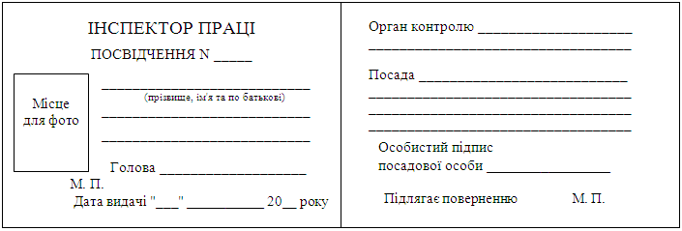

**ОПИС  
службового посвідчення інспектора праці**

Службове посвідчення має вигляд книжки розміром 60 х 90 мм у твердій обкладинці темно-червоного кольору.

Ліва та права внутрішні сторінки службового посвідчення виготовлені із захищеного паперу з фоновою сіткою червоного кольору.

На лицьовому боці службового посвідчення розміщено виконані тисненням фольгою золотого кольору зображення та написи:

у верхній частині посередині - зображення малого Державного Герба України;

нижче під зображенням малого Державного Герба України посередині - одним рядком слова «ІНСПЕКТОР ПРАЦІ».

На внутрішньому боці зліва розміщено текст:

|  |  |
| --- | --- |
| «ІНСПЕКТОР ПРАЦІ  ПОСВІДЧЕННЯ № _____ | |
| |  | | --- | | Місце для фото | | _________________________________________     (прізвище, ім'я та по батькові) _________________________________________ _________________________________________       Голова ___________________ |
| М. П.          Дата видачі «___» ____________ 20__ року». | |

Фотокартка скріплюється гербовою печаткою Держпраці.

На внутрішньому боці справа розміщено текст:

|  |
| --- |
| «Орган контролю __________________________________________ _________________________________________________________  Посада __________________________________________________ _________________________________________________________ _________________________________________________________ _________________________________________________________  Особистий підпис посадової особи _______________  Підлягає поверненню                     М. П.». |

Директор Департаменту заробітної плати та умов праці **О. ТОВСТЕНКО**